30 января в г. Березники на 8-м этапе Юниорской баскетбольной Лиги (далее ЮБЛ) среди юношей 2001-2002 г.р. сборная Добрянского района одержала вторую победу.
Напомню, что ЮБЛ – это серия нескольких турниров по баскетболу среди команд спортивных школ Пермского края.
За команду Добрянского района в этом туре играли наши ребята: Шилоносов Егор, Балдин Дмитрий, Полыгалов Егор, Шишкин Александр, Палкин Алексей и Васькин Артем.
В игре со сборной г. Горнозаводска команда Добрянского района победили со счетом 45:34. В игре с командой «Темп» г. Березники добрянцы уступили
11 очков. Дальнейших побед, ребята!
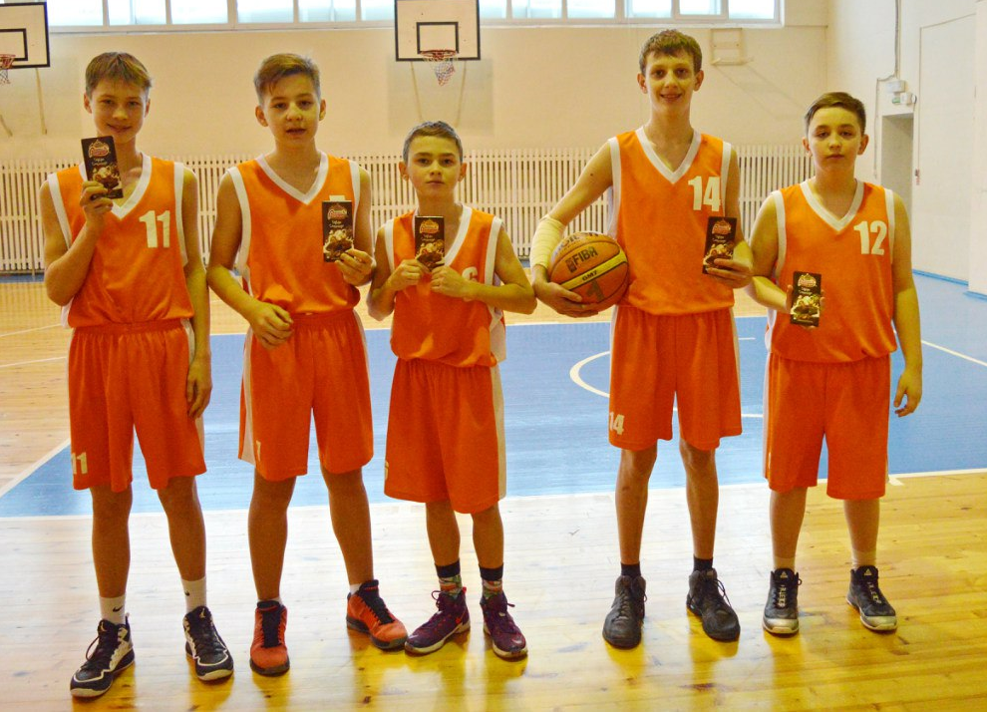

Команда – победительница
в конкурсе штрафных бросков
на 8-м туре ЮБЛ

На этом турнире в конкурсе штрафных бросков не было равных сборной Добрянского района. Среди 5-и участников команды участвующей в конкурсе были полазненские ребята: Шилоносов Егор, Полыгалов Егор, Васькин Артем. Дальнейших побед, ребята!
